Федеральное агентство связи

Федеральное государственное бюджетное образовательное учреждение высшего образования

**«**Сибирский государственный университет

телекоммуникаций и информатики**»**

Кафедра ПМ и К

**Лабораторная работа №2БД**

Выполнил: студент II курса

ИВТ, гр. ИП-814

Якунин А.В.

Проверил: ассистент кафедры ПМ и К

Суходоева Н.Н.

**Содержание:**

1. Задание……………………………….…………………………..………3
2. Листинг программы……………………..………………………………3
3. Скриншот………………………………………………………………..5
4. **Задание**

Создание и выгрузка небольшой базы данных, содержащей информацию о странах континентов Южной и Северной Америке. Создание динамических запросов к базе данных. В результате должно получится.

Задание (Это нужно сделать с помощью запросов к базе данных):

- Кнопка «Всё» отображает все записи в таблице.

- Кнопка «Начинается с К» отображает все записи таблицы, в которых называние страны начинается с буквы К.

-Кнопка «Содержит К» отображает все записи таблицы, в которых называние страны содержит букву К.

-Кнопка «Северная Америка» отображает все записи таблицы, в которых поле континент содержит Северная Америка.

-Кнопка «Южная Америка» отображает все записи таблицы, в которых поле континент содержит Южная Америка.

-Кнопка «Сортировать» сортирует таблицу по полю «Население». (Это можно выполнить как запросом, так и с помощью управления элементом DVG) -Текстовое поле, такое, что при вводе туда некого значения, отображаются все записи таблицы, в которых поле «Столица» начинается с этого значения.

1. **Листинг программы**

using System;

using System.Collections.Generic;

using System.ComponentModel;

using System.Data;

using System.Drawing;

using System.Linq;

using System.Text;

using System.Threading.Tasks;

using System.Windows.Forms;

namespace WindowsFormsApp1

{

public partial class Form1 : Form

{

public Form1()

{

InitializeComponent();

}

private void Form1_Load(object sender, EventArgs e)

{

// TODO: данная строка кода позволяет загрузить данные в таблицу "lab2DataSet.Страныдля2лабы". При необходимости она может быть перемещена или удалена.

this.страныдля2лабыTableAdapter.Fill(this.lab2DataSet.Страныдля2лабы);

}

private void button7_Click(object sender, EventArgs e)

{

MessageBox.Show("Якунин Андрей и Парфенцов Семен ИП-814");

}

private void button4_Click(object sender, EventArgs e)

{

try

{

this.страныдля2лабыTableAdapter.FillBy3(this.lab2DataSet.Страныдля2лабы);

}

catch (System.Exception ex)

{

System.Windows.Forms.MessageBox.Show(ex.Message);

}

}

private void button5_Click(object sender, EventArgs e)

{

try

{

this.страныдля2лабыTableAdapter.FillBy2(this.lab2DataSet.Страныдля2лабы);

}

catch (System.Exception ex)

{

System.Windows.Forms.MessageBox.Show(ex.Message);

}

}

private void textBox1_TextChanged(object sender, EventArgs e)

{

for (int i = 0; i < dataGridView1.RowCount - 1; i++)

{

string str = dataGridView1.Rows[i].Cells[2].Value.ToString();

if (str.Contains(textBox1.Text) == true) dataGridView1.Rows[i].Selected = true;

else dataGridView1.Rows[i].Selected = false;

if (textBox1.Text == "") dataGridView1.Rows[i].Selected = false;

}

}

private void button1_Click(object sender, EventArgs e)

{

this.страныдля2лабыTableAdapter.Fill(this.lab2DataSet.Страныдля2лабы);

}

private void button2_Click(object sender, EventArgs e)

{

try

{

this.страныдля2лабыTableAdapter.FillBy6(this.lab2DataSet.Страныдля2лабы);

}

catch (System.Exception ex)

{

System.Windows.Forms.MessageBox.Show(ex.Message);

}

}

private void button3_Click(object sender, EventArgs e)

{

try

{

this.страныдля2лабыTableAdapter.FillBy5(this.lab2DataSet.Страныдля2лабы);

}

catch (System.Exception ex)

{

System.Windows.Forms.MessageBox.Show(ex.Message);

}

}

private void button6_Click(object sender, EventArgs e)

{

try

{

this.страныдля2лабыTableAdapter.FillBy4(this.lab2DataSet.Страныдля2лабы);

}

catch (System.Exception ex)

{

System.Windows.Forms.MessageBox.Show(ex.Message);

}

}

}

}

1. **Скриншот**

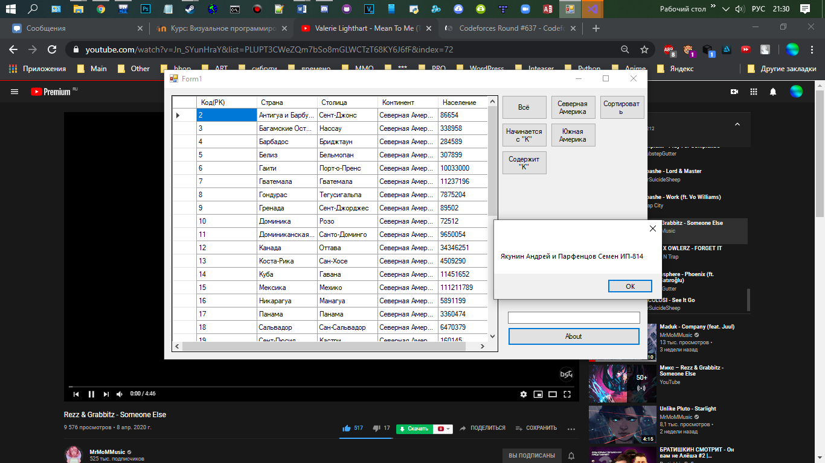

Рис1. Основная форма с базой данных.